Notre Interface :

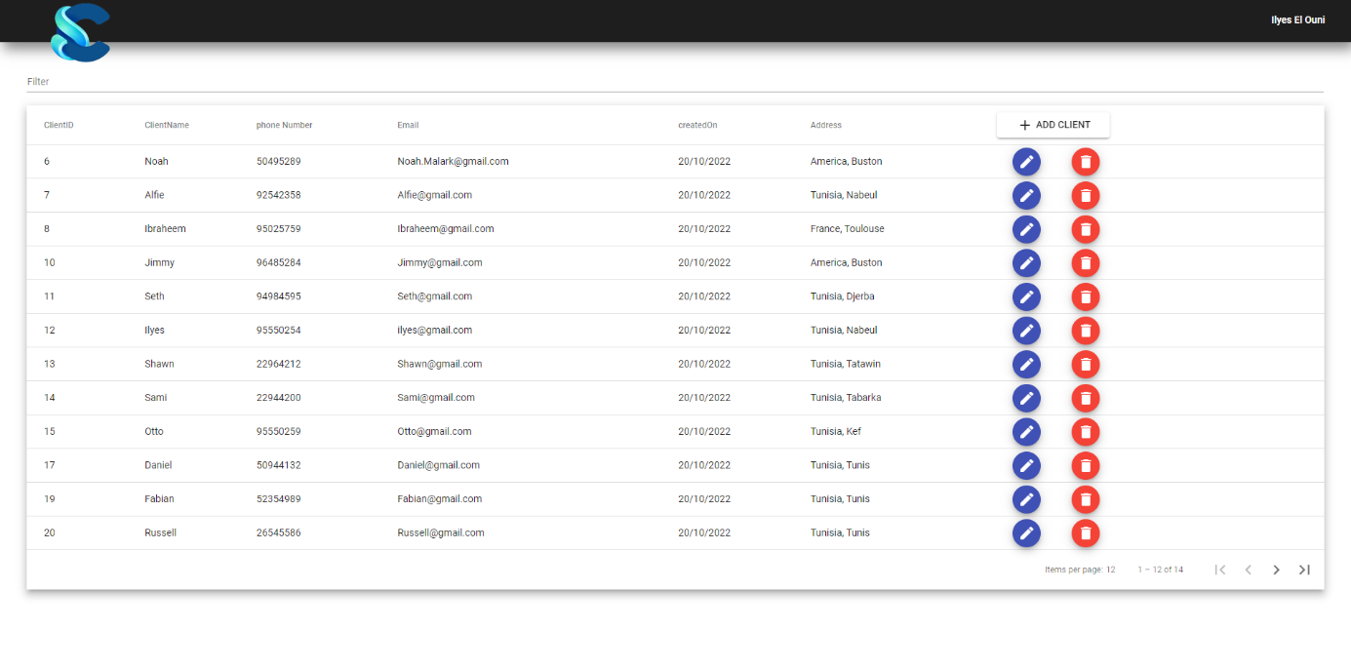

On clique sur « ADD CLIENT » pour ajouter un nouveau client

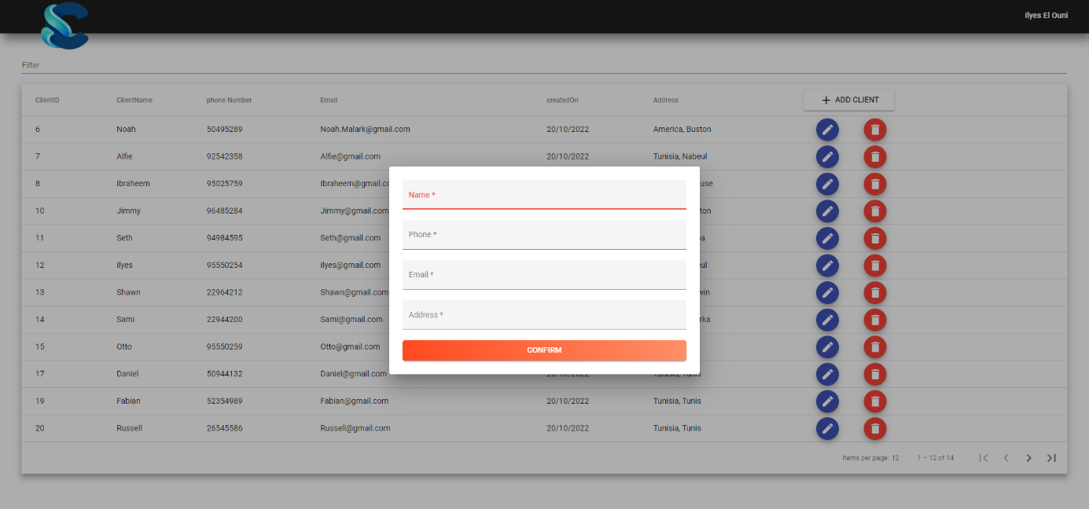

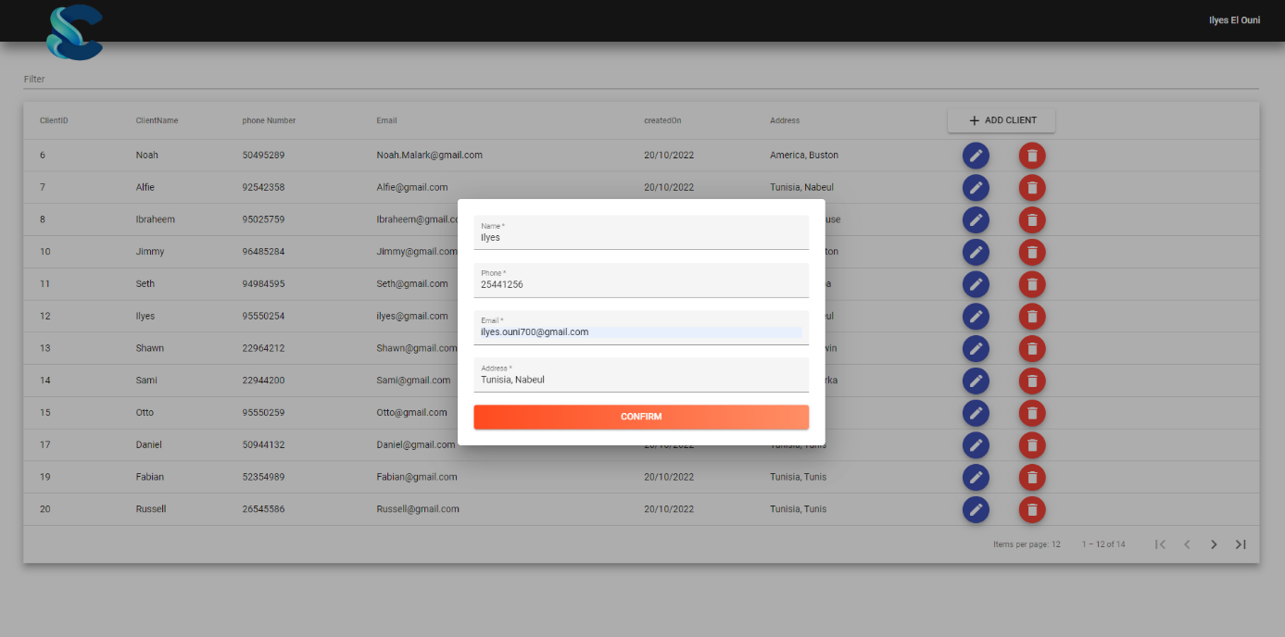

La résultat : (après la bascularation vers la page suivante)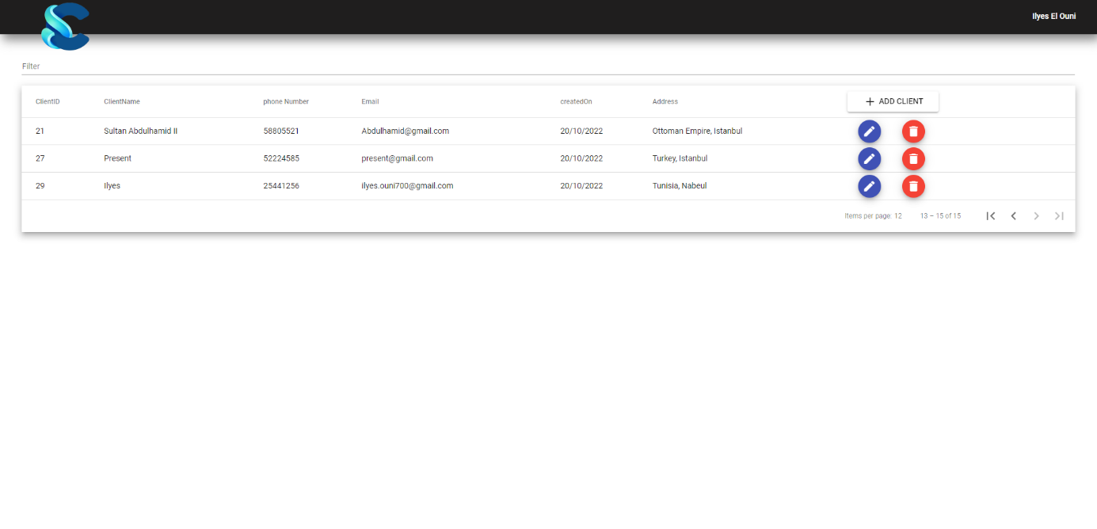

Pour modifer le client avec clientID = 28

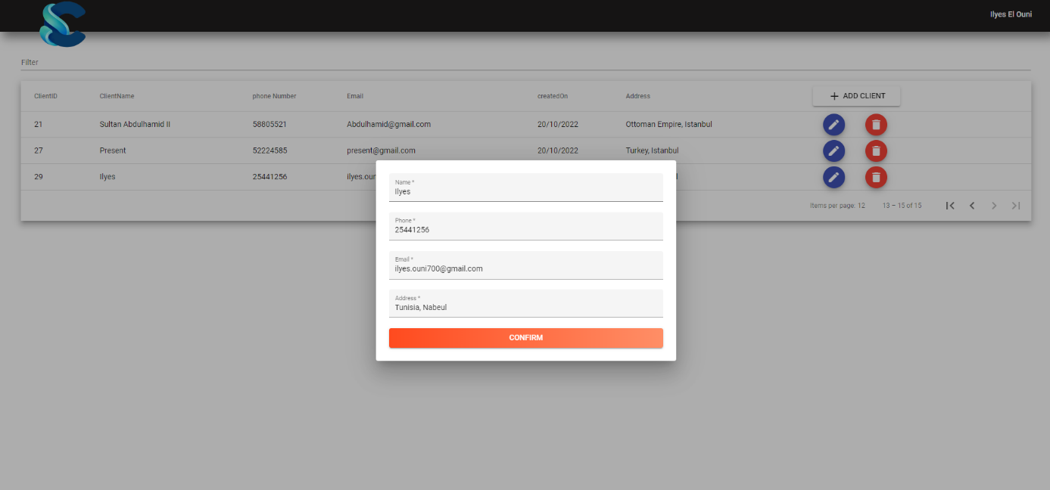

Ces données sont récupérés et bien placés, maintenant on va changer le nom et le mail :

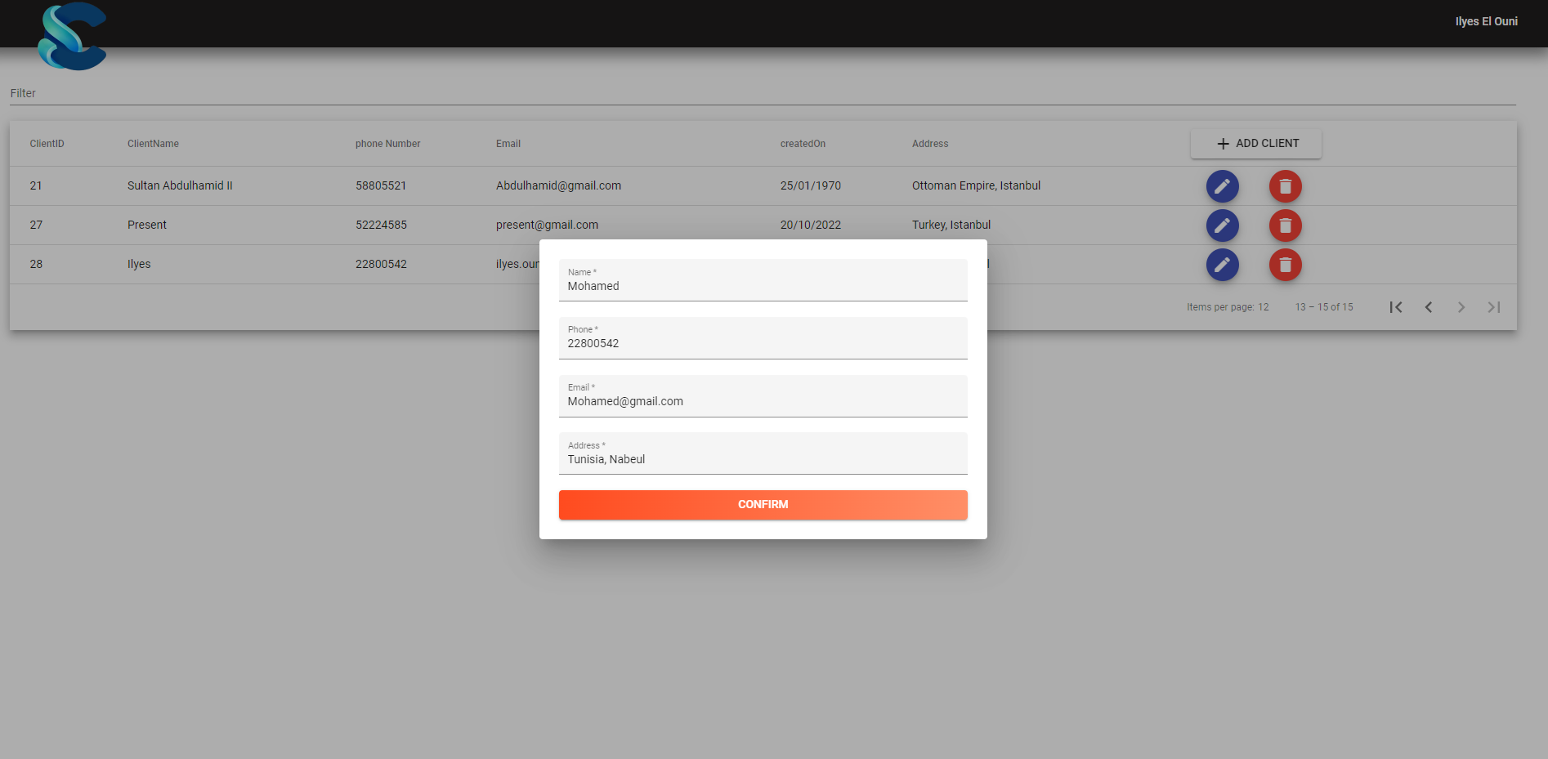

La résultat : (apès changer les valeurs des inputs « clientName » et « Email »

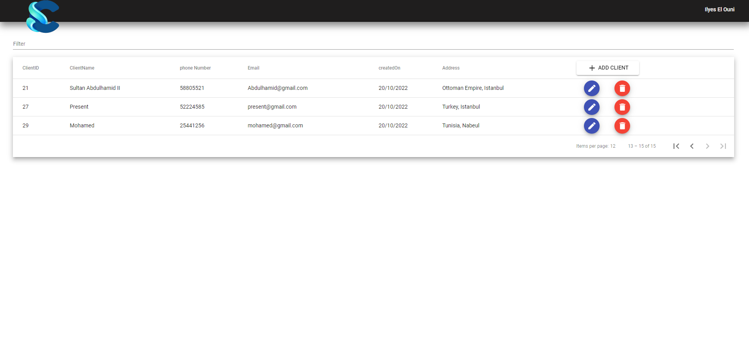

Si on clique sur le boutton portant l’icon de courbeille du client avec clientID = 28:

